

Cahier des charges

Site de E-commerce spécialisé dans la vente de vin.

Livrable 1

Sommaire:

- Glossaire
- Contexte Du Projet
  - Contexte global
  - Périmètre du projet et des principaux acteurs
  - Moyens mise en place pour la bonne réalisatin du projet
- Fonctionnalités générales et cas d'utilisations
- Approfondissement des intéractions entre les acteurs et le système qui doit être réaliser
  - Diagrammes de séquences
  - Diagrammes d'activitées
- Classes, interfaces et relations entre les éléments du système: le diagramme de classes.

- Glossaire

Article: un produit vendu sur notre site, la plupart de nos produits seront des vins mise en cave en France.
Administrateur: la personne qui gère le site E-commerce ayant les droits d'administration. Il s'occupe également du catalogue disponible sur le site et de la vente des produits.
Client: Toute personne sur le site ayant effectuée une commande.
Catalogue: l'ensemble des produits disponible sur le site.
Commande: l'ensemble des produits achetés par un client.
Panier: contient les produits selectionnés par le client dans le but d'effectuer un achat.
Uilisateur: toute personne naviguant sur le site qui souhaite faire un achat, s'inscrire, passer une commande.

- Contexte du projet
  - Présentation globale
La demande en vin, dans un contexte d'internationalisation croissante, ne cesse de se développer. Les grands crus ont la cote à l'export , tandis que le nombre de pays ou l'on boit des vins d'une “qualité correcte à prix modérés “ ne cessent d'augmenter.
La France a toujours été un pillier dans la fabriquation ainsi que l'exportation de vins. “Le pays des vins” exporte ses vins et spiriteux massivement, notamment vers des pays comme les Etats Unis ou la Chine, qui devrait devenir d'ici une dizaine année le principal consommateur de vin dans le monde.
Le marché hexagonal n'étant pas en reste, la demande de vin de qualité à des prix modérés ou couteux est également importante.
Le marché des alcools et vin est en pleine extension et il faut donc saisir les opportunitées afin de faire bénéficier les clients des meilleurs produits à des tarifs attractifs.
Notre startup créera un site de E-commerce spécialisé dans la vente de vin qui tentera de répondre à la demande avec fiabilité, rapidité et qualité.

    - Périmètre du projet et acteurs principaux
Notre entreprise propose un service de vente en ligne de vin et spiriteux provenant de différentes régions francaises. Toute personne voulant passer commande et intéressée par un produit qui l'intéresse pourra le faire facilement avec des services de qualités.

Les principaux acteurs du projet seront:

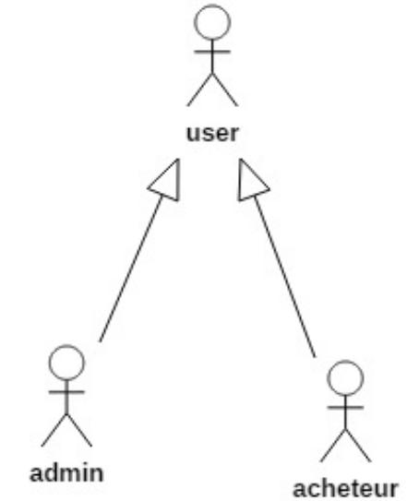
_ les utilisateurs
_ les clients
_ l'administrateur/vendeur

D'autres acteurs secondaires sont égaement amenés à interagir avec notre système: le système bancaire pour payer sa commande, ainsi que le transporteur ou le fournisseur.

Le site de E-commerce vise tout d'abord le public francais, pour se développer à l'international et à terme passer à l'offensive sur le marché chinois.

    - Moyens mise en place pour la bonne réalisatin du projet

Le site de E-commerce sera réalisé par une équipe de 4 personnes. La période d'analyse et préparation du projet sera de 3 semaines, tandis que la réalisation concrete sera d'une semaine.
La partie conceptuelle du projet sera effectuée grâce au logiciel starUML pour présenter les intéractions entre les acteurs et les principales fonctionnalitées du système. La suite Microsof Office (ainsi que OpenOffice) sera utiliser pour la rédaction des livrables, cahier des charges et spécifications.

- Fonctionnalités générales et cas d'utilisations

Les fonctionnalitées seront différentes selon les personnes présentes sur le site E-commerce.
Un utilisateur se capable de: _

